- NeelVolo… Insieme alla Luce con NeelJyò…
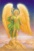Arc. Raphael, e Sri Francesco 26 settembre 2009... L’unione è importante!
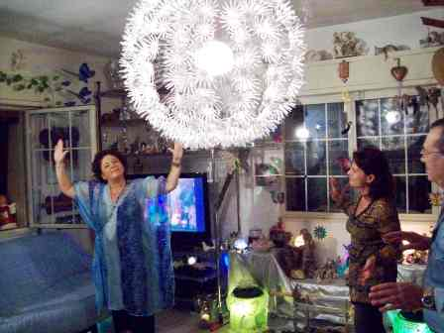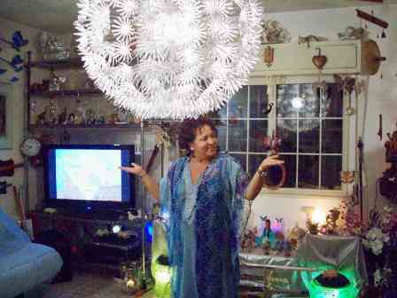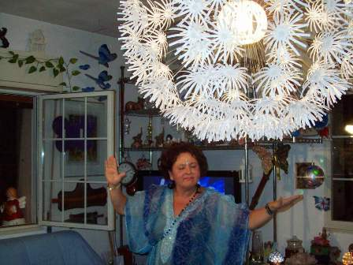
Raphael .- la vostra vita da questo momento in poi, dall’ora.. tutta la vostra vita è Gioia!
Anche se qualcuno non ci crede, dovete imparare a non fermarvi mai…
E perché tutto vibri nella Gioia, ascoltiamo Gioia Infinita…
Music Gioia Infinita
Raphael .- bravi ragazzi (parla del gruppo che canta Gioia Infinita)… Molta gente, quelli ancora non proprio svegli, non vede che c’è un fuoco sacro che ci unisce… Ciò che è importante è saperlo vedere, e soprattutto sapere che questo è il momento della Gioia infinita… Non è più il momento delle paure, e dei dolori… Quindi, insegnare la Gioia infinita, scriverla, cantarla, viverla, la Gioia infinita, sentirla, la Gioia infinita… e così, il cielo è sempre più blu!
Gridatelo, ditelo, che il cielo è sempre più blu… Ditelo in tutte le lingue del mondo…
Music Il cielo è sempre più blu
Raphael .- sentite l’acqua? (ascoltiamo la pioggia)… L’acqua che pulisce, l’acqua che disseta, che alimenta, l’acqua divina che unisce… Come il fuoco sacro che non viene spento dall’acqua divina, dall’acqua amorevole….
Music il senso di ogni cosa che c’è
Raphael .- Il senso di ogni cosa che c’è, è l’Amore Infinito…
L’Amore della vita, l’acqua… Per sentirla meglio, riascoltate questa vibrazione… Deve essere intrisa in ogni cellula del vostro corpo…
L’amicizia vera è importante, l’amicizia vera non si separa mai… Chi cerca la separazione non è amico…
Gioia infinita! Le paure non devono turbarvi mai… Perché niente è impossibile …
M.- un applauso! (per la danza)
Raphael .- incontri sempre più giocosi, sempre più giocosi…
An.- siamo bambini…
Raphael .- i baby sono giocosi…
M.- è da un po’ che non ci vediamo, mi pare…
Raphael .- io sono sempre lì…
M.- c’è folla di Esseri..
Raphael .- quando avrete più spazio, più posti a sedere… tutti colorati… Uno qua, uno là, uno lì… dietro e avanti, destra e sinistra, alto e basso.
Acqua fresca… Rinfrescatevi le idee…
Music Depende
Raphael .- Dipende! Da cosa dipende tutto?
Cr.- per ora stai lavando…
Raphael .- è necessario… È un momento molto particolare adesso… È necessario… Vengono spazzati via mille problemi… Magari la gente con la paura poi li crea, e da colpa alla natura, alla terra, al fango che la terra stessa crea, all’acqua che cade dal cielo…. È la gente che ha paura…. Ma se imparasse a dire: “grazie mille, Io Sono la natura stessa, sono io che ho creato l’acqua dal cielo, la terra ed il fango, quindi, cosa voglio? Grazie mille!”
Dipende sempre da voi… Da come vi ponete, da cosa dite, da cosa credete, da cosa fate, da cosa ascoltate, da cosa sentite… Tutto dipende da voi…
.Peace and Love, questo è importante sentire…
Volete colorare il mondo tutti insieme? Volete?
Ttt.- si!
Pt.- se…
Raphael .- “se” non esiste.. La chiave della vita siete voi, la chiave della vostra vita l’avete voi…. siete voi gli unici proprietari… Non perdetela… Intendete? Fatevi una bella collana, un bellissimo nastro di cristallo, e tenetela lì, per ogni volta in cui la volete utilizzare… Tenetela lì… C’è un posto dove può essere depositata, e nel quale non può essere persa… il Cuore… Chiaro?
Non createvi impedimenti, mai!
Gli appuntamenti della Luce sono dati per svegliarvi, e sono dati anche per essere più giocosi e luminosi, meno spenti… Niente da dire?
Siete felici?
Cr.- allora, per il 29 grande festa!
Raphael .- pronti a festeggiare? Festa a sorpresa! Che non manchi la musica però… Festa a sorpresa, festa di Luce, festa d’Amore…
Mio fratello si sta ponendo una domanda… È lì, (indica il posto nella pooja), e si pone una domanda…
M.- Francesco?
Raphael .- Francesco… “con me il contatto domani”, lui dice, ed è felice per questo, ma, aggiunge, com’è che….” ma è meglio che lo dica lui…
Cr.- che non saremo in tanti?
M.-ne bastano due!
Francesco.- volete sapere qual è la mia domanda? Non è per il contatto di domani… Sono felice per questo… Sono felice quando i miei compagni cercano il contatto… sono sempre felice per questo… Ma com’è che nel giorno in cui in molti concentrano il pensiero su di me, voi non siete mai venuti nella mia terra?
M.- non so, non è capitato? Vuoi che veniamo?
Francesco.- non voglio crearvi un problema… ho semplicemente posto la domanda… Dalle domande poi vengono le risposte in tutti i sensi… Io sono qua, sono là, sono lì…
Altro da dire? Una madre non ha niente da dire?
Music L’ombra del gigante
Francesco.- non pensate di essere in pochi… È solo la vostra mente…
M.- ci applaudiamo anche da soli…
Francesco.- essere giocosi è anche questo… Essere giocosi attira… Se siete tenebrosi e depressi, e spenti, se non riuscite a dire “grazie mille”, vi sentirete sempre soli, e non vedrete niente e nessuno di ciò che vi viene dato… Non vedrete ciò che avete di fronte, le possibilità che avete… E state lì a crogiolarvi, nelle vostre depressioni, e nelle vostra finta solitudine… Perché, nel 99,999% chi è solo ha deciso di esserlo, non perché lo è… Intendete?
E’ importante avere degli amici veri, che vibrano del sacro fuoco dell’unione, della comunione di intenti, dell’Amore… Questo dovete imparare…
È scritto lì ciò che ho detto? L’unione è importante…. Chiaro?
Pax et bonum
Ttt.- Paxe et bonum
Music Grazie mille
********
NeelSole è una Scuola e una comunità della Nuova Energia, che, sotto la guida dell'Arc. Michele e di Sri Francesco, oltre che di tutta la Luce, per il tramite di NeelJyò (NeelSole), è intesa a segnare la strada - un Amore completamente Nuovo - nel percorso dimensionale con Madre Terra.
NeelSole è anche la Squadra di Luce che viene fuori dalla Scuola, ma già presente in varie espressioni, nel passato del Pianeta, e, tra le altre, nell’avventura con (Sri) Francesco d’Assisi, con l’interpretazione dei suoi Compagni di Vita, Cuore e Anima. Proprio per quest'ultimo aspetto, sulla scia del ricordo dell'Amore comune con Francesco d’AssisiInfatti, questa precipua espressione ha inteso riproporsi come Centro di Pace, nel completo rinnovamento dell'energia del Tau, di concerto con gli altri simboli spirituali.
La Scuola non ha alcuna finalità di lucro, avendo come unico scopo l’Amore. Qualsiasi attività si svolge quindi in un Infinito Abbraccio di Luce, con l'esigenza ulteriore di evitare ogni tipo di contaminazione. Essa si configura come Strumento di Servizio attivo al Pianeta e all’Universo, centrando la sua azione, nell’espansione, sugli effetti dei Mandala d’Amore, creati con tutta la Luce, e sui contatti elargiti attraverso danze, incontri, eventi, e movimenti nel mondo. Il tutto solo su espressa e precisa indicazione della Luce.
Tutto in NeelSole è offerto gratuitamente ad ogni operatore di Luce, e può essere fatto circolare liberamente allo stesso modo come lo si è ricevuto, comprendendo questa nota per semplice condivisione, avendo a cuore il massimo bene di tutti i partecipanti allo scambio, da chi si è offerto per il servizio a chi si è scelto per riceverlo, e senza recare disturbo a nessuno, men che meno a chi non manifesta affinità o attrazioni di questo genere. Ogni utilizzo diverso deve esser approvato per iscritto da NeelSole, e richiesto tramite questa mailing. Shanti & Jyothi ***** NeelVolo sono i Contatti della Luce tramite Neel, oltre al resoconto essenziale della vita del Gruppo. Pax et Bonum***
Sito del gruppo: www. NeelSole.Org

